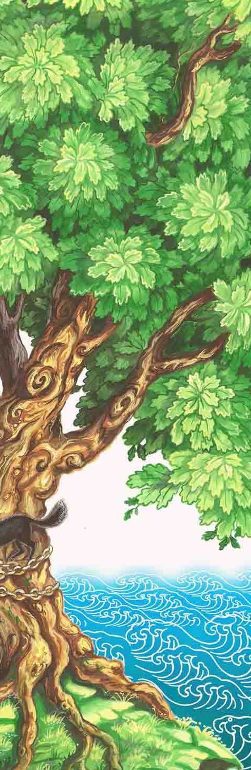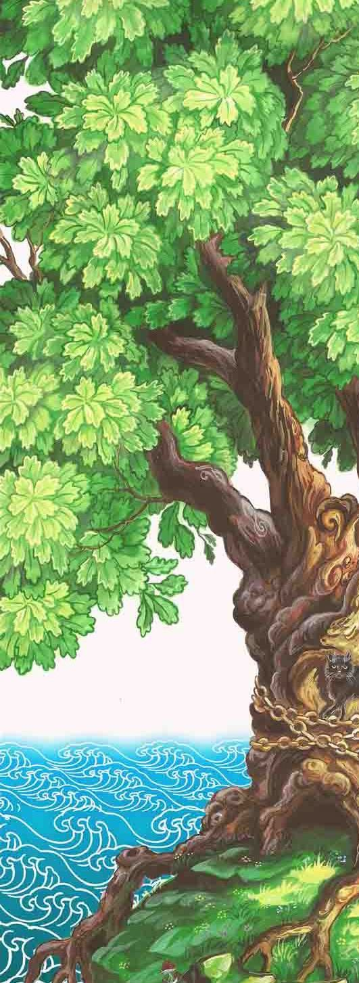



**Муниципальное учреждение культуры**

**«Центральная библиотека**

**Белгородского района»**

**Детская районная библиотека**

**Советуем прочитать**

**рекомендательный**

**список**

**Дубовое**

**2019**

**Я к вам обращаюсь, товарищи, дети:**

**Полезнее книги нет вещи на свете!**

**Пусть книги друзьями заходят в дома,**

**Читайте всю жизнь, набирайтесь ума!**

**С. Михалков**

**Мы ждем тебя по адресу:**

Белгородская область,

Белгородский район,

пос. Дубовое, ул. Лесная, д. 2

(Здание АУК «Дубовской ДК»)

Тел./факс: (4722) 57-60-03

E-mail: [Dubovoed@yandex.ru](mailto:Dubovoed@yandex.ru)

Будь с нами ВКонтакте: <https://vk.com/biblio_dubovoe>

**Режим работы**:

Пн - выходной

Вт – Пт: 10:00-19:00

(без перерыва)

Сб, Вс: 10:00-18:00

(перерыв 14:00 – 14:48)

Последняя пятница месяца –

санитарный день

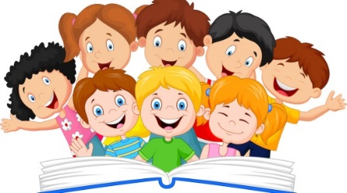

**0+**

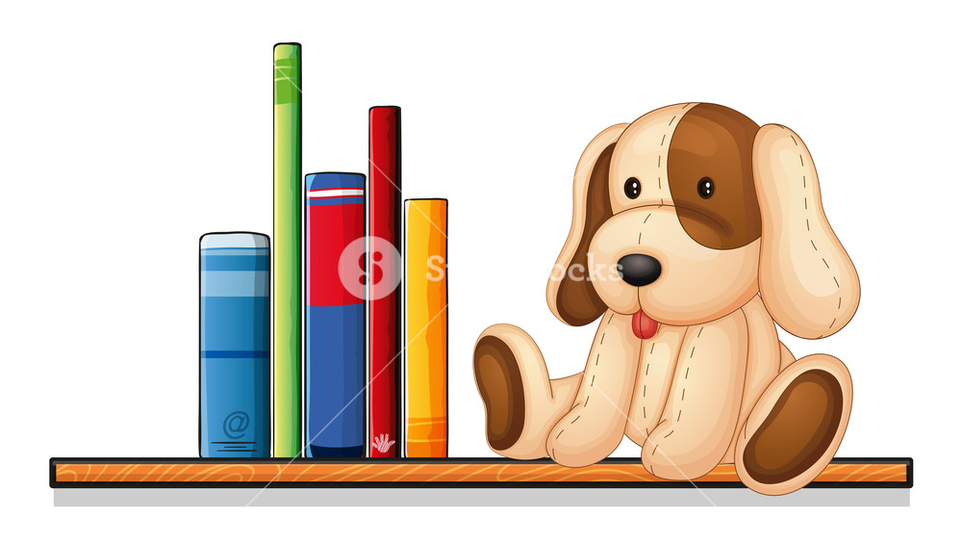

1. 100 стихов о зверятах / А. Барто, Б. Заходер, К. Чуковский и др.; худож. В. Коркин, И. Зуев и др. – Москва: РОСМЭН, 2016. – 128с.: ил. – (100 стихов).
2. Балинт, А. Изюмка и гном: сказки / Агнеш Балинт; пер. с венг. А. Федотовой; художн. В. Коркин. – Москва: Махаон, Азбука-Аттикус, 2018. – 112 с.: ил. – (Веселые книжки).
3. Барто, А. Л. Было у бабушки сорок внучат: стихи / Агния Барто; худож. И. Якимова, И. Зуев. – Москва: РОСМЭН, 2017. – 32 с.: ил. – (Детская библиотека РОСМЭН).
4. Кот в сапогах: сказки / пересказ Н. Конча. – Москва: РОСМЭН, 2018. – 32 с.: ил. – (3 любимых сказки).
5. Маршак, С. Я. Любимые сказки и стхи / С. Я. Маршак; ил. В. Лебедев. – Москва: АСТ, 2018 с. – 127 с.: ил. – (Любимая книжка).
6. Постников, В. Сказки про Карандаша и Самоделкина / В.Ю. Постников; худож. ю. Якунин. – Москва: РОСМЭН, 2018. – 32 с.: ил. – (Детская библиотека РОСМЭН).
7. Стихи и песенки Матушки Гусыни; пер. с англ. Г. Варденги; ил. Л. Арайя. – Москва: Эксмо, 2016. – 64 с: ил. – (Иллюстрации из детства).

**6+**

1. Бонд, М. Все о Медвежонке Паддингтоне: повести / Майкл Бонд; пер. с англ. А. Глебовской, К. Сиверцевой. – СПб.: Азбука, Азбука-Аттикус, 2015. – 608 с. – (Все о…).
2. Все лучшие сказки для детей. – Москва: АСТ, 2017. – 477 с.: ил. – (Все самое лучшее).
3. Госинни, Р. Малыш Николя на переменках: рассказы / Сампе Госинни ; пер. с фр. И. Прессман; художн. Ж.-Ж. Сампе. – Москва: Азбука-Аттикус, Махаон, 2014. – 144 с.: ил.
4. Драгунская, К. Лекарство от послушности: рассказы / Ксения Драгунская; художн. Н.В. Богуславская. – Москва: Махаон, Азбука-Аттикус, 2016 с. – 128 с.: ил. – (Веселая компания).
5. Никольская, А. Блошкинс и Фрю / Анна Никольская. – Москва: Клевер-Медиа-Групп, 2015. – 106 с.: ил. – (Блошкинс и Фрю).
6. Носов, Н. Приключения Незнайки и его друзей: роман-сказка / Н.Н. Носов; худож. О. Зобнина. – Москва: Махаон, Азбука-Аттикус, 2018 с. – 240 с.: ил.
7. Нурдквист, С. Петсон идет в поход / Свен Нурдквист; пер. со шведск. А. Поливановой; Художн. С. Нурдквист. – Москва: Белая ворона, 2018. – 36 с.

**Режим работы**:

Пн - выходной

Вт – Пт: 10:00-19:00

(без перерыва)

Сб, Вс: 10:00-18:00

(перерыв 14:00 – 14:48)

Последняя пятница месяца –

санитарный день

**12+**

1. Брэдли, А. Трижды пестрый кот мяукнул: роман / А. Брэдли; пер. с англ. Е.Г. Измайловой. – Москва: АСТ, 2017. – 384 с.
2. Варденбург, Д. Правило 69 для толстой чайки / Дарья Варденбург. – Москва: Самокат, 2018. – 160 с. – (встречное движение).
3. Ледерман, В. Всего одиннадцать! или Шуры-муры в пятом «Д»: повесть / Виктория Ледерман. – 3-е из., стереотип. – Москва: Компас-Гид, 2018. – 128 с.
4. Сабитова, Д. Три имени твоих / Дина Сабитова. - Москва: Розовый жираф, 2018. – 192 с. – (Вот это книга!).
5. Сильвер, Саша Космические бродыги. Вторжение пеплоидов / Саша Сильвер. – Москва: АСТ, 2017. – 318 с.: ил. – (Космические истории).
6. Смит, Р. Пик / Роланд Смит; пер. с англ. И. Свердлова. – Москва: Розовый жираф, 2017. – 280 с. – (Вот это книга).
7. Хантер, Э. Знамение Луны / Э. Хантер; пер. с англ. В.А. Максимовой ; ил. Л.Х. Насырова. – Москва: Абрис, 2019. – 349 с.: ил. - (Коты-воители).
8. Хокинг, Л. Джордж и код, который не взломать: повесть / Люси и Стивен Хокинг; пер. с англ. Е.Д. Канищевой ; ил. Г. Парсона. – Москва: Розовый жираф, 2019. – 349 с.

**Дорогие читатели!**

В последнее время в нашу библиотеку поступило много новых интересных книг. Среди них есть сказки и стихи, смешные рассказы и серьезные повести, фантастические истории и детективы.

Мы бы хотели, чтобы вы обратили свое внимание на представленные ниже книги. Для вашего удобства книги разбиты по возрастным категориям.

Желаем приятного чтения!

